Муниципальное автономное образовательное учреждение
дополнительного образования детей Центр дополнительного образования детей
«Планирование карьеры» г. Томска
(МАОУ «Планирование карьеры»)
MUNICIPAL INSTITUTION CENTRE BY CAREER PLANNING
Ул. Смирнова, д.28, стр.1, г. Томск, 634059, Россия, тел./факс: 62-77-12
Адрес сайта: www.cpc.tomsk.ru
E-mail: cpcpk@mail.ru

«Согласовано»
Научно-методический совет  МАОУ «Планирование карьеры»  Протокол № 4 от  «13» мая 2019 г. | «Утверждено»  Директор МАОУ «Планирование карьеры»  ___________________Огнева Н.Р.  «13» мая 2019 г.



Дополнительная общеобразовательная общеразвивающая программа
физкультурно-спортивной направленности
«Ход конём»
для обучающихся 7-13 лет
Срок реализации 1 год

Составитель: Таран А.М.
педагог дополнительного образования
МАОУ «Планирование карьеры»

Томск 2019

Информационная карта

ДОПОЛНИТЕЛЬНОЙ ОБЩЕОБРАЗОВАТЕЛЬНОЙ ОБЩЕРАЗВИВАЮЩЕЙ ПРОГРАММЫ
«Ход конём»

- Дополнительная общеобразовательная программа разработана в соответствии с Федеральным законом от 29.12.12г. №273-ФЗ «Об образовании в Российской Федерации», приказом Министерства просвещения РФ от 9 ноября 2018 г. N 196 «Об утверждении Порядка организации и осуществления образовательной деятельности по дополнительным общеобразовательным программам», конвенцией о правах ребенка, санитарными правилами и нормативами, и другими нормативно-правовыми документами, Уставом МАОУ ПК.
- Составитель – педагог дополнительного образования МАОУ «Планирование карьеры» Таран А.М.
- Программа модифицированная.
- Образовательная область: профориентационная.
- По функциональному назначению ─ образовательная, практико-ориентированная.
- По способу реализации ─ эвристическая.
- По форме реализации ─ стационарная, массовая.
- По технологии проведения занятий – дифференцированная
- По возрасту детей ─ 7-13 лет.
- По продолжительности реализации ─ 1 год.
- По специфике содержания ─ расширенная и углубленная.
- Физкультурно-спортивная направленность.

ПОЯСНИТЕЛЬНАЯ ЗАПИСКА

Шахматы сопровождают человечество более полутора тысяч лет и до сих пор остаются одной из самых любимых и увлекательных игр. Высоко ценил игру в шахматы В. Сухомлинский как один из важных элементов умственной культуры ребёнка. Интеллектуальная пассивность - причина многих школьных трудностей обучающихся. Первоклассник, не обладая развитыми волевыми качествами, не сможет сознательно регулировать своё поведение, подчинять его решению учебных задач. Игра в шахматы дисциплинирует мышление, воспитывает сосредоточенность. Процесс обучения азам шахмат способствует развитию у детей ориентирования на плоскости, учит сравнивать, обобщать, предвидеть результаты своей деятельности, содействует развитию таких ценнейших качеств, как изобретательность, самостоятельность, внимательность, усидчивость.
В настоящее время, когда весь мир вступил в эпоху компьютеров и информационных технологий, особенно большое значение приобретает способность быстро и разумно разбираться в огромном объеме информации, умение анализировать её и делать логические выводы. Большую роль в формировании логического и системного мышления играют шахматы. Занятия шахматами способствуют повышению уровня интеллектуального развития детей, умения концентрировать внимание на решение задач в условиях ограниченного времени, анализировать возникающие ситуации и делать выводы.

Педагогическая целесообразность. В предлагаемой программе реализуется связь с общим образованием, выраженная в более эффективном и успешном освоении обучающимися общеобразовательной программы благодаря развитию личности способной к логическому и аналитическому мышлению, а также настойчивости в достижении цели.

Цель программы: формирование навыков шахматной игры у обучающихся 7-13 лет.

Основные задачи:
Образовательная:
- способствовать усвоению обучающимися основных правил и понятий шахматной игры.
Развивающая:
- развить навыки игры в шахматы у обучающихся.
Воспитательная:
- приветь интереса обучающихся к занятиям по шахматам.

Основные формы занятий по программе:
1) групповые занятия;
2) игры;
3) викторины;
4) мастер-классы.

Методы реализации программы:
- информационно-рецептивный метод;
- репродуктивный метод;
- эвристический метод (частично-поисковый).

Средства реализации программы:
- шахматная литература;
- демонстрационный и раздаточный материал;
- шахматные наборы.

Способы контроля:
1. Тестирование: проверка теоретических знаний.
2. Самостоятельное решение задач и упражнений.
3. Конкурсные решения задач.
4. Тренировочные партии, соревнования.

Данная программа предназначена для детей младшего школьного возраста.
Программа рассчитана на 1 год обучения и предусматривает 72 часа занятий в течение всего года – по 2 часа в неделю (40 минут – 10 минут перерыва – 40 минут).
Оптимальная наполняемость группы 10 чел.
Группы формируются на основе свободного выбора обучающихся, согласованного с родителями.
Занятия включают организационную, теоретическую и практическую части. Организационная часть обеспечивает наличие всех необходимых для работы материалов, пособий и иллюстраций.
Теоретическая работа с детьми проводится в форме лекций, диспутов, бесед, анализа сыгранных ребятами партий, разбора партий известных шахматистов.
Практические занятия также разнообразны по своей форме – это и сеансы одновременной игры с руководителем, конкурсы по решению задач, игровые занятия, турниры, игры с гандикапом и другое.
Подобранные упражнения представляют собой процесс анализа, решения или разыгрывания тематических позиций, которые могут быть как:
• точные - теоретические;
• типичные - классификация по стратегическим или тактическим признакам;
• фрагменты из партий - различное игровое содержание;
• этюды - аналитические, художественные.
Выполнение тестовых упражнений направлено на развитие:
• оперативной памяти;
• оперативного мышления;
• функции внимания;
• восприятия;
• оценочной функции.
Результаты работы определяются степенью освоения практических умений на основе полученных знаний.
Учебно-тематический материал по теории и практике шахмат излагается частями. Связь между учебно-тематическими и практическими вопросами прослеживается через анализ собственных партий юного шахматиста.

Образовательные потребности обучающихся с ОВЗ.

Образовательные потребности детей с ОВЗ наряду с общими, свойственными всем детям с ОВЗ, включают и специфические потребности, которые можно разделить на три блока.
I блок потребностей требует обеспечении особой пространственной и временной организации образовательной среды с учетом общего состояния здоровья, функционального состояния центральной нервной системы (ЦНС) и нейродинамики психических процессов у детей с ЗПР (быстрой истощаемости, низкой работоспособности, пониженного или неустойчивого общего психического тонуса и др.):
• разнообразие организационных форм и учет индивидуальных возможностей обучающегося, обеспечивающих условия для развития потенциальных возможностей каждого (может быть реализован индивидуальный учебный план);
• использование здоровьесберегающих технологий на каждом уроке;
• комплексное сопровождение, гарантирующее специальную психокоррекционную помощь, направленную на компенсацию искажений и дефицитов эмоционального и познавательного развития и формирование осознанной саморегуляции в условиях учебно-познавательной деятельности и организованного поведения;
II блок потребностей требует обеспечения коррекционно-развивающей направленности обучения в рамках основных образовательных областей:
• формирование основ умения учиться и способности к организации своей деятельности – стимулирование развития учебной мотивации, познавательной активности; обеспечение непрерывного контроля над становлением учебно-познавательной деятельности ребёнка до достижения уровня, позволяющего сформировать умение принимать, сохранять цели и следовать им в учебной деятельности, умение планировать и контролировать свою деятельность, стремиться к самостоятельному выполнению учебных заданий;
• стимуляция осмысления ребенком приобретаемых в ходе обучения знаний как пригодных для применения в привычной повседневной жизни;
• включение в содержание программы отдельных учебных предметов и курсов разделов, содержащих специальный коррекционный компонент;
• организация процесса обучения с учётом специфики усвоения знаний, умений и навыков детьми с ЗПР («пошаговое» предъявление материала, дозированная помощь взрослого, использование специальных методов, приёмов и средств, способствующих как общему развитию ребёнка, так и компенсации индивидуальных недостатков развития).
III блок потребностей связывается с обеспечением целенаправленного развития и расширения социальных компетенций обучающихся:
• формирование позиции личностной идентификации себя, как члена общества, знающего и соблюдающего принятые социальные нормы, осознающего ответственность за свое поведение и поступки;
• развитие и закрепление навыков коммуникации, приёмов конструктивного общения и сотрудничества в разных социальных ситуациях (с членами семьи, со сверстниками, с взрослыми), умения избегать конфликтов и стремиться находить выходы из проблемных ситуаций;
• формирование навыков социально одобряемого поведения в условиях максимально расширенных социальных контактов;
• обеспечение взаимодействия семьи и образовательного учреждения (организации сотрудничества с родителями, активизации ресурсов семьи для формирования самостоятельного, но социально приемлемого поведения, для усвоения нравственных и общекультурных ценностей).

Содержание и материал программы «Ход конём» организованы по принципу дифференциации в соответствии со следующими уровнями сложности:

1. «Стартовый уровень». Предполагает использование и реализацию общедоступных и универсальных форм организации материала, минимальную сложность предлагаемого для освоения содержания программы.
2. «Базовый уровень». Предполагает использование и реализацию таких форм организации материала, которые допускают освоение специализированных знаний и языка, гарантированно обеспечивают трансляцию обшей и целостной картины в рамках содержательно-тематического направления программы.
3. «Продвинутый уровень». Предполагает использование форм организации материала, обеспечивающих доступ к сложным (возможно узкоспециализированным) и нетривиальным разделам в рамках содержательно- тематического направления программы. Также предполагает углубленное изучение содержания программы и доступ к около профессиональным и профессиональным знаниям в рамках содержательно-тематического направления программы.

Задачи программы | Показатели | Уровни | Методы оценки
Обучающая:  усвоение обучающимися основных правил и понятий шахматной игры. | - Умение определять, различать и называть фигуры.  - Знание правил и понятий шахматной игры | Низкий уровень | Педагогическое наблюдение, тестирование.
 |  | Базовый уровень | Педагогическое наблюдение, тестирование.
 |  | Повышенный уровень | Педагогическое наблюдение, тестирование.
Развивающая:  Развитие навыков игры в шахматы у обучающихся. | - Обучающиеся успешно справляются с заданием  - Участвуют в конкурсах, турнирах. | Низкий уровень | Беседа, тестирование.
Развивающая:  Развитие навыков игры в шахматы у обучающихся. |  | Средний уровень | Беседа, тестирование.
Развивающая:  Развитие навыков игры в шахматы у обучающихся. |  | Высокий уровень | Беседа, тестирование.
Воспитательная:  Привитие интереса обучающихся к занятиям по шахматам. | - Обучающиеся с интересом посещают занятия  - Активно участвуют в обсуждении материала. | Низкий уровень | Педагогическое наблюдение.
 |  | Базовый уровень | Педагогическое наблюдение.
 |  | Повышенный уровень | Педагогическое наблюдение.

УЧЕБНО-ТЕМАТИЧЕСКИЙ ПЛАН
Дополнительной образовательной общеразвивающей программы «Ход конём»
№ | Тема занятия | Количество часов |  |  | Формы аттестации/ контроля
№ | Тема занятия | всего | теория | практика | Формы аттестации/ контроля
1. | ШАХМАТНАЯ ДОСКА. | 6 | 2 | 4 | Игра в шахматы, решение задач
2. | ШАХМАТНЫЕ ФИГУРЫ. | 2 | 0.5 | 1.5 | Игра в шахматы, решение задач
3. | НАЧАЛЬНОЕ ПОЛОЖЕНИЕ. | 2 | 0.5 | 1.5 | Игра в шахматы, решение задач
4. | ЛАДЬЯ | 4 | 1 | 3 | Игра в шахматы, решение задач
5. | СЛОН. | 4 | 1 | 3 | Игра в шахматы, решение задач
6. | ЛАДЬЯ ПРОТИВ СЛОНА. | 2 | 0.5 | 1.5 | Игра в шахматы, решение задач
7. | ФЕРЗЬ. | 4 | 1 | 3 | Игра в шахматы, решение задач
8. | ФЕРЗЬ ПРОТИВ ЛАДЬИ И СЛОНА. | 2 | 0.5 | 1.5 | Игра в шахматы, решение задач
9. | КОНЬ. | 4 | 1 | 3 | Игра в шахматы, решение задач
10. | КОНЬ ПРОТИВ ФЕРЗЯ, ЛАДЬИ, СЛОНА. | 2 | 0.5 | 1.5 | Игра в шахматы, решение задач
11. | ПЕШКА | 4 | 1 | 3 | Игра в шахматы, решение задач
12. | ПЕШКА ПРОТИВ ФЕРЗЯ, ЛАДЬИ, КОНЯ, СЛОНА | 2 | 0.5 | 1.5 | Игра в шахматы, решение задач
13. | КОРОЛЬ. | 2 | 0.5 | 1.5 | Игра в шахматы, решение задач
14. | КОРОЛЬ ПРОТИВ ДРУГИХ ФИГУР | 2 | 0.5 | 1.5 | Игра в шахматы, решение задач
15. | ШАХ | 4 | 1 | 3 | Игра в шахматы, решение задач
16. | MAT | 6 | 2 | 4 | Игра в шахматы, решение задач
17. | НИЧЬЯ, ПАТ | 2 | 0.5 | 1.5 | Игра в шахматы, решение задач
18. | РОКИРОВКА | 2 | 0.5 | 1.5 | Игра в шахматы, решение задач
19. | ШАХМАТНАЯ ПАРТИЯ. | 6 | 2 | 4 | Игра в шахматы, решение задач
20. | Повторение программного материала. Шахматные баталии. Соревнования в группе. | 10 | 4 | 6 | Игра в шахматы, решение задач
Всего |  | 72 | 21 | 51

СОДЕРЖАНИЕ ПРОГРАММЫ

Занятие 1. ШАХМАТНАЯ ДОСКА. Чтение и инсценировка дидактической сказки «Удивительные приключения шахматной доски». Знакомство с шахматной доской. Белые и черные поля. Чередование белых и черных полей на шахматной доске.
Практика: Игра в шахматы, решение задач

Занятие 2. ШАХМАТНАЯ ДОСКА. Расположение доски между партнерами. Горизонтальная линия. Количество полей в горизонтали. Количество горизонталей на доске. Вертикальная линия. Количество полей в вертикали. Количество вертикалей на доске. Чередование белых и черных полей в горизонтали и вертикали.
Практика: Игра в шахматы, решение задач

Занятие 3. ШАХМАТНАЯ ДОСКА. Диагональ. Отличие диагонали от горизонтали и вертикали. Количество полей в диагонали. Большая белая и большая черная диагонали. Короткие диагонали. Центр. Форма центра. Количество полей в центре.
Практика: Игра в шахматы, решение задач

Занятие 4. ШАХМАТНЫЕ ФИГУРЫ. Белые и черные. Ладья, слон, ферзь, конь, пешка, король
Практика: Игра в шахматы, решение задач

Занятие 5. НАЧАЛЬНОЕ ПОЛОЖЕНИЕ. Расстановка фигур перед шахматной партией. Правило: «Ферзь любит свой цвет». Связь между горизонталями, вертикалями, диагоналями и начальным положением фигур.
Практика: Игра в шахматы, решение задач

Занятие 6. ЛАДЬЯ. Место ладьи в начальном положении. Ход. Ход ладьи. Взятие. Дидактические задания и игры
Практика: Игра в шахматы, решение задач

Занятие 7. ЛАДЬЯ. Дидактические игры «Захват контрольного поля», «Защита контрольного поля», «Игра на уничтожение» (ладья против ладьи, две ладьи против одной, две ладьи против двух), «Ограничение подвижности».
Практика: Игра в шахматы, решение задач

Занятие 8. СЛОН. Место слона в начальном положении. Ход слона, взятие.
Практика: Игра в шахматы, решение задач

Занятие 9. СЛОН. Дидактические игры «Захват контрольного поля», «Защита контрольного поля», «Игра на уничтожение» (слон против слона, два слона против одного, два слона против двух), «Ограничение подвижности».
Практика: Игра в шахматы, решение задач

Занятие 10. ЛАДЬЯ ПРОТИВ СЛОНА. Дидактические задания «Перехитри часовых», «Сними часовых», «Атака неприятельской фигуры», «Двойной удар», «Взятие», «Защита», «Выиграй фигуру». Термин «стоять под боем». Дидактические игры «Захват контрольного поля», «Защита контрольного поля», «Игра на уничтожение» (ладья против слона, две ладьи против слона, ладья против двух слонов, две ладьи против двух слонов, сложные положения), «Ограничение подвижности».
Практика: Игра в шахматы, решение задач

Занятие 11. ФЕРЗЬ, Место ферзя в начальном положении. Ход ферзя, взятие. Ферзь – тяжелая фигура. Дидактические задания «Лабиринт», «Перехитри часовых», «Один в поле воин», «Кратчайший путь». Просмотр диафильма «Волшебные шахматные фигуры. Третий шаг в мир шахмат».
Практика: Игра в шахматы, решение задач

Занятие 12. ФЕРЗЬ. Дидактические игры «Захват контрольного поля», «Защита контрольного поля», «Игра на уничтожение» (ферзь против ферзя), «Ограничение подвижности».
Практика: Игра в шахматы, решение задач

Занятие 13. ФЕРЗЬ ПРОТИВ ЛАДЬИ И СЛОНА. Дидактические задания «Перехитри часовых», «Сними часовых», «Атака неприятельской фигуры», «Двойной удар», «Взятие», «Выиграй фигуру». Дидактические игры «Захват контрольного поля», «Защита контрольного поля», «Игра на уничтожение» (ферзь против ладьи, ферзь против слона, ферзь против ладьи и слона, сложные положения), «Ограничение подвижности».
Практика: Игра в шахматы, решение задач

Занятие 14. КОНЬ. Место коня в начальном положении. Ход коня, взятие. Конь – легкая фигура. Дидактические задания «Лабиринт», «Перехитри часовых», «Один в поле воин», «Кратчайший путь».
Практика: Игра в шахматы, решение задач

Занятие 15. КОНЬ. Дидактические игры «Захват контрольного поля», «Игра на уничтожение» (конь против коня, два коня против одного, один конь против двух, два коня против двух), «Ограничение подвижности».
Практика: Игра в шахматы, решение задач

Занятие 16. КОНЬ ПРОТИВ ФЕРЗЯ, ЛАДЬИ, СЛОНА. Дидактические задания «Перехитри часовых», «Сними часовых», «Атака неприятельской фигуры», «Двойной удар», «Взятие», «Защита», «Выиграй фигуру». Дидактические игры «Захват контрольного поля», «Игра на уничтожение» (конь против ферзя, конь против ладьи, конь против слона, сложные положения), «Ограничение подвижности».
Практика: Игра в шахматы, решение задач

Занятие 17. ПЕШКА. Место пешки в начальном положении. Ладейная, коневая, слоновая, ферзевая, королевская пешка. Ход пешки, взятие. Взятие на проходе. Превращение пешки. Дидактические задания «Лабиринт», «Один в поле воин».
Практика: Игра в шахматы, решение задач
Занятие 18. ПЕШКА. Дидактические игры «Игра на уничтожение» (пешка против пешки, две пешки против одной, одна пешка против двух, две пешки против двух,), «Ограничение подвижности».
Практика: Игра в шахматы, решение задач

Занятие 19. ПЕШКА ПРОТИВ ФЕРЗЯ, ЛАДЬИ, КОНЯ, СЛОНА. Дидактические задания «Перехитри часовых», «Атака неприятельской фигуры», «Двойной удар», «Взятие», «Защита», Дидактические игры «Игра на уничтожение» (пешка против ферзя, пешка против ладьи, пешка против слона, пешка против коня, сложные положения), «Ограничение подвижности».
Практика: Игра в шахматы, решение задач

Занятие 20. КОРОЛЬ. Место короля в начальном положении. Ход короля, взятие. Короля не бьют, но и под бой его ставить нельзя. Дидактические задания «Лабиринт», «Перехитри часовых», «Один в поле воин», «Кратчайший путь». Дидактическая игра «Игра на уничтожение» (король против короля). Чтение и инсценировка сказки «Лена, Оля и Баба Яга».
Практика: Игра в шахматы, решение задач

Занятие 21. КОРОЛЬ ПРОТИВ ДРУГИХ ФИГУР. Дидактические задания «Перехитри часовых», «Сними часовых», «Атака неприятельской фигуры», «Двойной удар», «Взятие». Дидактические игры «Захват контрольного поля», «Защита контрольного поля», «Игра на уничтожение» (король против ферзя, король против ладьи, король против слона, король против коня, король против пешки), «Ограничение подвижности».
Практика: Игра в шахматы, решение задач

Занятие 22. ШАХ. Шах ферзем, ладьей, слоном, конем, пешкой. Защита от шаха. Дидактические задания «Шах или не шах», «Дай шах», «Пять шахов», «Защита от шаха».
Практика: Игра в шахматы, решение задач

Занятие 23. ШАХ. Открытый шах. Двойной шах. Дидактические задания «Дай открытый шах», «Дай двойной шах». Дидактическая игра «Первый шах».
Практика: Игра в шахматы, решение задач

Занятие 24. MAT. Цель игры. Мат ферзем, ладьей, слоном, конем, пешкой. Дидактическое задание «Мат или не мат».
Практика: Игра в шахматы, решение задач

Занятие 25. MAT. Мат в один ход. Мат в один ход ферзем, ладьей, слоном, конем, пешкой (простые примеры). Дидактическое задание «Мат в один ход».
Практика: Игра в шахматы, решение задач

Занятие 26. MAT. Мат в один ход: сложные примеры с большим числом шахматных фигур. Дидактическое задание «Дай мат в один ход».
Практика: Игра в шахматы, решение задач

Занятие 27. НИЧЬЯ, ПАТ. Отличие пата от мата. Варианты ничьей. Примеры на пат. Дидактическое задание «Пат или не пат».
Практика: Игра в шахматы, решение задач

Занятие 28. РОКИРОВКА. Длинная и короткая рокировка. Правила рокировки. Дидактическое задание «Рокировка».
Практика: Игра в шахматы, решение задач

Занятие 29. ШАХМАТНАЯ ПАРТИЯ. Игра всеми фигурами из начального положения (без пояснений о том, как лучше начинать шахматную партию). Дидактическая игра «Два хода»,
Практика: Игра в шахматы, решение задач

Занятие 30. ШАХМАТНАЯ ПАРТИЯ. Самые общие рекомендации о принципах разыгрывания дебюта. Игра всеми фигурами из начального положения.
Практика: Игра в шахматы, решение задач

Занятие 31. ШАХМАТНАЯ ПАРТИЯ. Демонстрация коротких партий. Игра всеми фигурами из начального положения.
Практика: Игра в шахматы, решение задач

3анятия 32, 33,34,35,36. Повторение программного материала.
Практика: Игра в шахматы, решение задач

ОЖИДАЕМЫЕ РЕЗУЛЬТАТЫ

После освоения программы обучающийся:
- усвоил основные правила и понятия шахматной игры;
- проявляет интерес к занятиям по шахматам;
- развил навыки игры в шахматы.

МЕТОДИЧЕСКОЕ ОБЕСПЕЧЕНИЕ ПРОГРАММЫ
Методическое обеспечение программы

№ | Тема | Форма занятия | Методы | Дидактические материалы и ТСО | Форма подведения итогов
1 | Занятие 1. ШАХМАТНАЯ ДОСКА | Инструктаж.  Лекция.  Беседа.  Дискуссия.  Практическое занятие. | Объяснительно-иллюстративный | Проектор  Шахматные наборы, сборник задач | Педагогическое наблюдение  Решение задач  Шахматные турниры
2 | Занятие 2. ШАХМАТНАЯ ДОСКА | Лекция.  Беседа.  Дискуссия.  Практическое занятие. | Объяснительно-иллюстративный, репродуктивный, исследовательский | Проектор  Шахматные наборы, сборник задач | Педагогическое наблюдение  Решение задач  Шахматные турниры
3 | Занятие 3. ШАХМАТНАЯ ДОСКА. | Лекция.  Беседа.  Дискуссия.  Практическое занятие. | Объяснительно-иллюстративный, репродуктивный, исследовательский | Шахматные наборы, сборник задач | Педагогическое наблюдение  Решение задач  Шахматные турниры
4 | Занятие 4. ШАХМАТНЫЕ ФИГУРЫ | Лекция.  Беседа.  Дискуссия.  Практическое занятие. | Объяснительно-иллюстративный, репродуктивный, исследовательский | Проектор  Шахматные наборы, сборник задач | Педагогическое наблюдение  Решение задач  Шахматные турниры
5 | Занятие 5. НАЧАЛЬНОЕ ПОЛОЖЕНИЕ | Лекция.  Беседа.  Дискуссия.  Практическое занятие. | Объяснительно-иллюстративный, репродуктивный, исследовательский | Шахматные наборы, сборник задач | Педагогическое наблюдение  Решение задач  Шахматные турниры
6 | Занятие 6. ЛАДЬЯ | Лекция.  Беседа.  Дискуссия.  Практическое занятие. | Объяснительно-иллюстративный, репродуктивный, исследовательский | Проектор  Шахматные наборы, сборник задач | Педагогическое наблюдение  Решение задач  Шахматные турниры
7 | Занятие 7. ЛАДЬЯ. | Лекция.  Беседа.  Дискуссия.  Практическое занятие. | Объяснительно-иллюстративный, репродуктивный, исследовательский | Шахматные наборы, сборник задач | Педагогическое наблюдение  Решение задач  Шахматные турниры
8 | Занятие 8. СЛОН | Лекция.  Беседа.  Дискуссия.  Практическое занятие. | Объяснительно-иллюстративный, репродуктивный, исследовательский | Проектор  Шахматные наборы, сборник задач | Педагогическое наблюдение  Решение задач  Шахматные турниры
9 | Занятие 9. СЛОН | Лекция.  Беседа.  Дискуссия.  Практическое занятие. | Объяснительно-иллюстративный, репродуктивный, исследовательский | Шахматные наборы, сборник задач | Педагогическое наблюдение  Решение задач  Шахматные турниры
10 | Занятие 10. ЛАДЬЯ ПРОТИВ СЛОНА | Лекция.  Беседа.  Дискуссия.  Практическое занятие. | Объяснительно-иллюстративный, репродуктивный, исследовательский | Проектор  Шахматные наборы, сборник задач | Педагогическое наблюдение  Решение задач  Шахматные турниры
11 | Занятие 11. ФЕРЗЬ | Лекция.  Беседа.  Дискуссия.  Практическое занятие. | Объяснительно-иллюстративный, репродуктивный, исследовательский | Шахматные наборы, сборник задач | Педагогическое наблюдение  Решение задач  Шахматные турниры
12 | Занятие 12. ФЕРЗЬ | Лекция.  Беседа.  Дискуссия.  Практическое занятие. | Объяснительно-иллюстративный, репродуктивный, исследовательский | Проектор  Шахматные наборы, сборник задач | Педагогическое наблюдение  Решение задач  Шахматные турниры
13 | Занятие 13. ФЕРЗЬ ПРОТИВ ЛАДЬИ И СЛОНА | Лекция.  Беседа.  Дискуссия.  Практическое занятие. | Объяснительно-иллюстративный, репродуктивный, исследовательский | Шахматные наборы, сборник задач | Педагогическое наблюдение  Решение задач  Шахматные турниры
14 | Занятие 14. КОНЬ | Лекция.  Беседа.  Дискуссия.  Практическое занятие. | Объяснительно-иллюстративный, репродуктивный, исследовательский | Проектор  Шахматные наборы, сборник задач | Педагогическое наблюдение  Решение задач  Шахматные турниры
15 | Занятие 15. КОНЬ | Лекция.  Беседа.  Дискуссия.  Практическое занятие. | Объяснительно-иллюстративный, репродуктивный, исследовательский | Шахматные наборы, сборник задач | Педагогическое наблюдение  Решение задач  Шахматные турниры
16 | Занятие 16. КОНЬ ПРОТИВ ФЕРЗЯ, ЛАДЬИ, СЛОНА | Лекция.  Беседа.  Дискуссия.  Практическое занятие. | Объяснительно-иллюстративный, репродуктивный, исследовательский | Проектор  Шахматные наборы, сборник задач | Педагогическое наблюдение  Решение задач  Шахматные турниры
17 | Занятие 17. ПЕШКА. | Лекция.  Беседа.  Дискуссия.  Практическое занятие. | Объяснительно-иллюстративный, репродуктивный, исследовательский | Шахматные наборы, сборник задач | Педагогическое наблюдение  Решение задач  Шахматные турниры
18 | Занятие 18. ПЕШКА | Лекция.  Беседа.  Дискуссия.  Практическое занятие. | Объяснительно-иллюстративный, репродуктивный, исследовательский | Проектор  Шахматные наборы, сборник задач | Педагогическое наблюдение  Решение задач  Шахматные турниры
19 | Занятие 19. ПЕШКА ПРОТИВ ФЕРЗЯ, ЛАДЬИ, КОНЯ, СЛОНА | Лекция.  Беседа.  Дискуссия.  Практическое занятие. | Объяснительно-иллюстративный, репродуктивный, исследовательский | Шахматные наборы, сборник задач | Педагогическое наблюдение  Решение задач  Шахматные турниры
20 | Занятие 20. КОРОЛЬ | Лекция.  Беседа.  Дискуссия.  Практическое занятие. | Объяснительно-иллюстративный, репродуктивный, исследовательский | Проектор  Шахматные наборы, сборник задач | Педагогическое наблюдение  Решение задач  Шахматные турниры
21 | Занятие 21. КОРОЛЬ ПРОТИВ ДРУГИХ ФИГУР | Лекция.  Беседа.  Дискуссия.  Практическое занятие. | Объяснительно-иллюстративный, репродуктивный, исследовательский | Шахматные наборы, сборник задач | Педагогическое наблюдение  Решение задач  Шахматные турниры
22 | Занятие 22. ШАХ | Лекция.  Беседа.  Дискуссия.  Практическое занятие. | Объяснительно-иллюстративный, репродуктивный, исследовательский | Проектор  Шахматные наборы, сборник задач | Педагогическое наблюдение  Решение задач  Шахматные турниры
23 | Занятие 23. ШАХ | Лекция.  Беседа.  Дискуссия.  Практическое занятие. | Объяснительно-иллюстративный, репродуктивный, исследовательский | Шахматные наборы, сборник задач | Педагогическое наблюдение  Решение задач  Шахматные турниры
24 | Занятие 24. MAT | Лекция.  Беседа.  Дискуссия.  Практическое занятие. | Объяснительно-иллюстративный, репродуктивный, исследовательский | Проектор  Шахматные наборы, сборник задач | Педагогическое наблюдение  Решение задач  Шахматные турниры
25 | Занятие 25. MAT | Лекция.  Беседа.  Дискуссия.  Практическое занятие. | Объяснительно-иллюстративный, репродуктивный, исследовательский | Шахматные наборы, сборник задач | Педагогическое наблюдение  Решение задач  Шахматные турниры
26 | Занятие 26. MAT. | Лекция.  Беседа.  Дискуссия.  Практическое занятие. | Объяснительно-иллюстративный, репродуктивный, исследовательский | Проектор  Шахматные наборы, сборник задач | Педагогическое наблюдение  Решение задач  Шахматные турниры
27 | Занятие 27. НИЧЬЯ, ПАТ | Лекция.  Беседа.  Дискуссия.  Практическое занятие. | Объяснительно-иллюстративный, репродуктивный, исследовательский | Шахматные наборы, сборник задач | Педагогическое наблюдение  Решение задач  Шахматные турниры
28 | Занятие 28. РОКИРОВ  КА | Лекция.  Беседа.  Дискуссия.  Практическое занятие. | Объяснительно-иллюстративный, репродуктивный, исследовательский | Проектор  Шахматные наборы, сборник задач | Педагогическое наблюдение  Решение задач  Шахматные турниры
29 | Занятие 29. ШАХМАТНАЯ ПАРТИЯ | Лекция.  Беседа.  Дискуссия.  Практическое занятие. | Объяснительно-иллюстративный, репродуктивный, исследовательский | Шахматные наборы, сборник задач | Педагогическое наблюдение  Решение задач  Шахматные турниры
30 | Занятие 30. ШАХМАТНАЯ ПАРТИЯ | Лекция.  Беседа.  Дискуссия.  Практическое занятие. | Объяснительно-иллюстративный, репродуктивный, исследовательский | Проектор  репродуктивный, исследовательский | Педагогическое наблюдение  Решение задач  Шахматные турниры
31 | Занятие 31. ШАХМАТ  НАЯ ПАРТИЯ | Лекция.  Беседа.  Дискуссия.  Практическое занятие. | Объяснительно-иллюстративный, репродуктивный, исследовательский | Шахматные наборы, сборник задач | Педагогическое наблюдение  Решение задач  Шахматные турниры
32 | 3анятия 32. Повторение программного материала | Лекция.  Беседа.  Дискуссия.  Практическое занятие. | Объяснительно-иллюстративный, репродуктивный, исследовательский | Проектор  репродуктивный, исследовательский | Педагогическое наблюдение  Решение задач  Шахматные турниры
33 | 3анятия 33. Повторение программного материала | Лекция.  Беседа.  Дискуссия.  Практическое занятие. | Объяснительно-иллюстративный, репродуктивный, исследовательский | Шахматные наборы, сборник задач | Педагогическое наблюдение  Решение задач  Шахматные турниры
34 | 3анятия 34  Повторение программного материала | Лекция.  Беседа.  Дискуссия.  Практическое занятие. | Объяснительно-иллюстративный, репродуктивный, исследовательский | Проектор  репродуктивный, исследовательский | Педагогическое наблюдение  Решение задач  Шахматные турниры
35 | 3анятия 35 Повторение программного материала | Лекция.  Беседа.  Дискуссия.  Практическое занятие. | Объяснительно-иллюстративный, репродуктивный, исследовательский | Шахматные наборы, сборник задач | Педагогическое наблюдение  Решение задач  Шахматные турниры
36 | 3анятия 36. Повторение программного материала | Лекция.  Беседа.  Дискуссия.  Практическое занятие. | Объяснительно-иллюстративный, репродуктивный, исследовательский | Проектор  репродуктивный, исследовательский | Педагогическое наблюдение  Решение задач  Шахматные турниры

ИТОГОВЫЙ КОНТРОЛЬ
Своевременный и объективный контроль усвоения изученного материала важен для оценки личных достижений обучаемых, для стимулирования их учебно-познавательной деятельности. Он позволяет более объективно использовать индивидуальные формы работы с каждым воспитанником. В данной программе представлена система отслеживания уровня обучения каждого ребёнка (приложение №1; приложение №2).

Формы подведения итогов освоения программы:
1. Шахматные конкурсы:
- по решению задач;
- тематические.
2. Промежуточное тестирование. (Приложение №1)
3. Итоговое тестирование. (Приложение №2)

Формы подведения итогов по темам
- тестирование;
- опросы;
- конкурсы;
- наблюдение;
- игра на занятии;
- участие в соревнованиях.

Формы диагностики знаний, умений, компетенций, развиваемых в процессе освоения игры в шахматы:
1) практические партии: тренировочные, соревнования
2) самостоятельное решение задач и упражнений
3) конкурсы решения задач
4) тестирование: проверка теоретических знаний

Материально-техническое обеспечение программы:
- Учебный кабинет, оборудованный для проведения занятий.
- Рабочие компьютерные места обучающихся с выходом в интернет.
- Рабочее место педагога, оснащенное компьютером, интерактивной доской с проектором. Выход в сеть, в интернет.
- Шахматные наборы, доски для игры в шахматы, шахматные часы.

Информационное обеспечение:
- https://schoolchess.ru/ - Шахматные задачи. Статьи и новости шахматного мира
- https://chessok.net/ - Шахматные игры по интернету. Книги по шахматам.

Кадровое обеспечение: педагоги дополнительного образования, имеющие образование, соответствующее направленности программы

СПИСОК ЛИТЕРАТУРЫ.
Список литературы для педагога:
1. Белявский Б.; Костров В. «Как играть шахматные окончания. 1 год» издательство «Литера» Санкт-Петербург 2013г.
2.Сухин И.Г. «Шахматы для самых маленьких» издательство «Астрель»,М 2017
Список литературы для обучающихся
1. Теория и практика шахматной игры. Учебное пособие под ред Я.Эстрина и Б.Злотника. М, «Высшая школа», 2014
2. Умнов Е.И. Путями шахматного творчества. -М, ФиС, 1983. 81. Фишер Р.Д. Мои 60 памятных партий. - М.: ФиС, 2012.
3. Хенкин В.Л. Я б в гроссмейстеры пошел. - М., «Молодая гвардия»,2013
4. Шахматное творчество Пола Морфи. 333 Chess Games of Paul Morphy / Автор- составитель Р.К.Сафиуллин.-Казань, Магариф, 2016
5. Шахматные дебюты / монографии/ 1971-2012.
6. Шахматы. Наука, опыт, мастерство / Под ред. Злотника Б.А. – М.; Высшая школа, 2012
Список литературы для родителей:
1.Авербах Ю. «Школа середины игры», изд-во «Терра-спорт», М. 2015г.
2. Авербах Ю. Котов Л. Юдович М. «Шахматная школа», Ростов-на-Дону,
изд-во «Феникс», 2010г.
3. Авербах Ю. Котов А. Тайманов М. и др. «Шахматная академия. 24 лекции», Ростов-на-Дону, изд-во «Феникс», 2013г.
4. Блох М. «600 комбинаций» М. 2011г.
5. Волчок АС. «Уроки шахматной тактики», Николаев, изд-во «Атолл», 2003г.
6. Калиниченко Н.М. «Энциклопедия шахматных окончаний» М. 2003г.
7. Костров В. Белявский Б. «Решебник. 2000 шахматных задач». Кн. 1, 2, 3 Изд-во «Литера», С.-Петербург, 2013г.
8. Мурашко В. Стяжкин В. «Шахматы. Спортивное совершенствование», С.-Петербург 2015г.
9. Сухин И.Г. «1000 самых знаменитых комбинаций» М. 2011г.

Приложение № 1.

Опишите фигуры (Форма, правило хода, уникальные возможности)
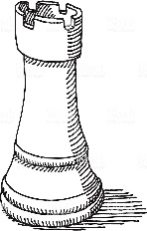

Какие фигуры стоят рядом в начальном положении?

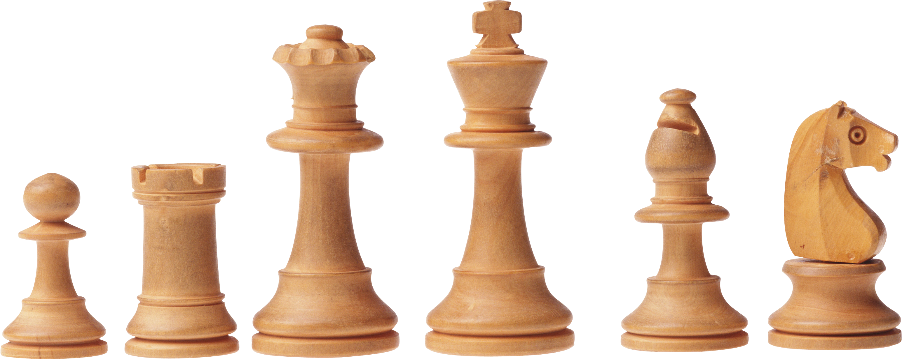

А Б В Г Д Е

Где правильно нарисована диагональ?
А Б

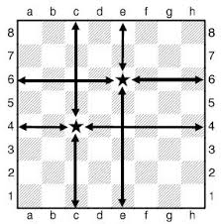
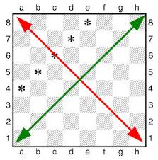

Какая диагональ длинней, белая или черная?

Где нужно расставлять белые фигуры?

Каких фигур на доске больше всего? А каких меньше?

Какие фигуры расставляются по углам доски?

Какая фигура может перепрыгивать через фигуры во время хода?

Что делает пешка, когда достигнет противоположного края доски? Где центр доски?
Стоят ли фигуры в центре в начальной расстановке?

Каким словом заканчивается стих?

Вперед и назад ходит браво
Помчится налево направо
Ту фигуру знаю я
Ведь зовут ее

Можно ли срубить короля?

В чем заключается мат / шах?

Чем играют в шахматы?

По клеткам какого цвета ходит ладья?

Между какими фигурами в начальном положении стоят кони?

Приложение №2.

Что такое рокировка?

Какая бывает рокировка?

Что такое размен фигур?

Опишите стоимость фигур

Где нужно расставлять белые фигуры?

Каких фигур на доске больше всего? А каких меньше?

Какие фигуры расставляются по углам доски?

Какая фигура может перепрыгивать через фигуры во время хода?

Что делает пешка, когда достигнет противоположного края доски? Напишите название клеток центра поля?

Стоят ли фигуры в центре в начальной расстановке?

Каким словом заканчивается стих?

Вперед и назад ходит браво
Помчится налево направо
Ту фигуру знаю я
Ведь зовут ее

В чем заключается шах?

Что такое мат?

Между какими фигурами в начальном положении стоят кони?

Что такое дебют?

Какие виды дебюта вы знаете?

Основные правила при игре в дебюте?

Мат черному королю в 2 хода.
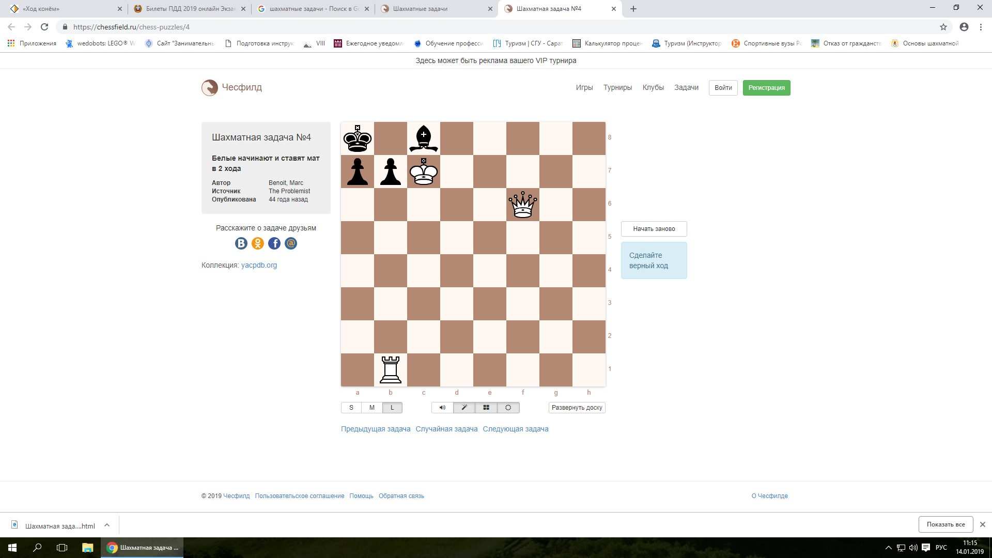
Мат черному королю в 1 ход.
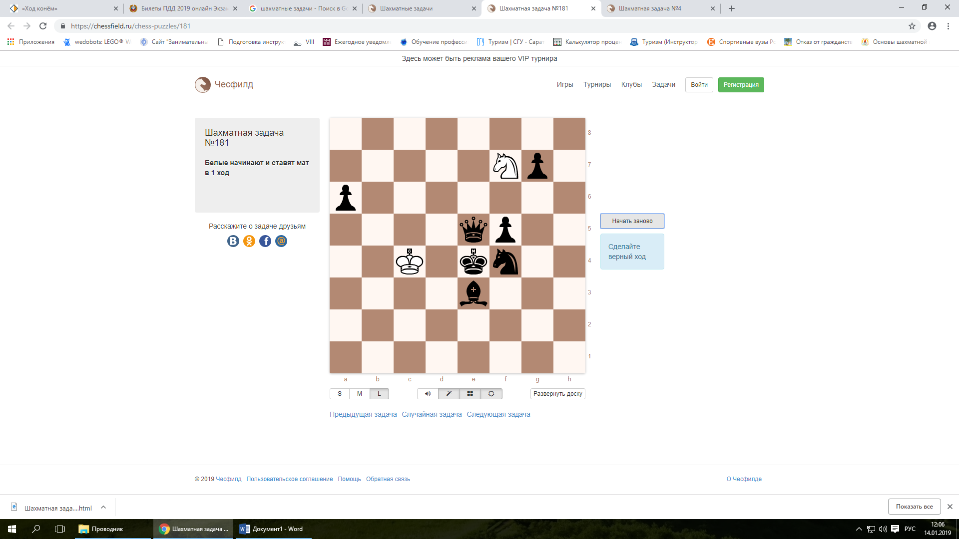

Мат черному королю в 1 ход. Показать три варианта
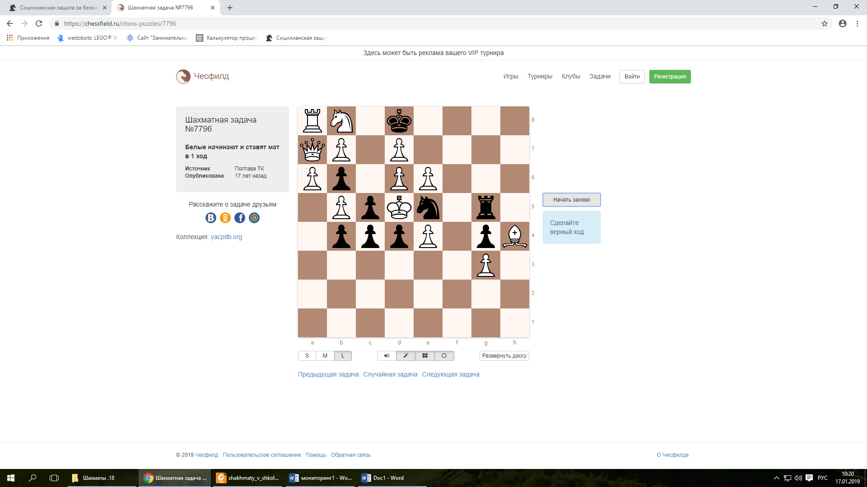

Приложение №3.
Карта интересов для младших школьников.

Воспользовавшись представленной методикой, можно получить первичную информацию о направленности интересов младших школьников. Это, в свою очередь, даст возможность более объективно судить о способностях и о характере одаренности ребенка.
Инструкции предельно просты и не потребуют больших усилий для изучения. Обработать результаты можно также в течение короткого времени.
Инструкция для детей
В правом верхнем углу листа ответов запишите свои имя и фамилию. Ответы на вопросы помещайте в клетках: ответ на первый вопрос в клетке под номером 1, ответ на второй вопрос в клетке под номером 2 и т.д. Всего 35 вопросов. Если то, о чем говорится, вам не нравится, ставьте знак «-»; если нравится - «+», если очень нравится, ставьте «++».

Лист вопросов
Каждый вопрос начинается со слов: «Нравится ли вам ...»
1) решать логические задачи и задачи на сообразительность;
2) читать самостоятельно (слушать, когда тебе читают) сказки, рассказы, повести;
3) петь, музицировать;
4) заниматься физкультурой;
5) играть вместе с другими детьми в различные коллективные игры;
6) читать (слушать, когда тебе читают) рассказы о природе;
7) делать что-нибудь на кухне (мыть посуду, помогать готовить пищу);
8) играть с техническим конструктором;
9) изучать язык, интересоваться и пользоваться новыми, незнакомыми словами;
10) самостоятельно рисовать;
11) играть в спортивные, подвижные игры;
12) руководить играми детей;
13) ходить в лес, поле, наблюдать за растениями, животными, насекомыми;
14) ходить в магазин за продуктами;
15) читать (когда тебе читают) книги о технике, машинах, космических кораблях и др.;
16) трать в игры с отгадыванием слов (названий городов, животных);
17) самостоятельно сочинять истории, сказки, рассказы;
18) соблюдать режим дня, делать зарядку по утрам;
19) разговаривать с новыми, незнакомыми людьми;
20) содержать домашний аквариум, птиц, животных (кошек, собак и др.);
21) убирать за собой книги, тетради, игрушки и др.;
22) конструировать, рисовать проекты самолетов, кораблей и др.;
23) знакомиться с историей (посещать исторические музеи);
24) самостоятельно, без побуждения взрослых заниматься различными видами художественного творчества;
25) читать (слушать, когда тебе читаю т) книги о спорте, смотреть спортивные телепередачи;
26) объяснять что-то другим детям или взрослым людям (убеждать, спорить, доказывать свое мнение);
27) ухаживать за домашними растениями;
28) помогать взрослым делать уборку в квартире (вытирать пыль, подметать пол и т.п.);
29) считать самостоятельно, заниматься математикой в школе;
30) знакомиться с общественными явлениями и международными событиями;
31) участвовать в постановке спектаклей;
32) заниматься спортом в секциях и кружках;
33) помогать другим людям;
34) работать в саду, на огороде, выращивать растения;
35) помотать и самостоятельно шить, вышивать, стирать.

Лист ответов: в клетках листа записываются ответы на все вопросы (плюсы и минусы).
Дата___________________ Фамилия, имя_____________________________________________

1 | 2 | 3 | 4 | 5 | 6 | 7
8 | 9 | 10 | 11 | 12 | 13 | 14
15 | 16 | 17 | 18 | 19 | 20 | 21
22 | 23 | 24 | 25 | 26 | 27 | 28
29 | 30 | 31 | 32 | 33 | 34 | 35

Обработка результатов
Вопросы составлены в соответствии с условным делением склонностей ребенка на семь сфер:
• математика и техника (1-й столбик в листе ответов);
• гуманитарная сфера (2-й столбик);
• художественная деятельность;
• физкультура и спорт;
• коммуникативные интересы;
• природа и естествознание;
• домашние обязанности, труд по самообслуживанию.

Сосчитайте количество плюсов и минусов по вертикали (плюс и минус взаимно сокращаются). Доминирование там, где больше плюсов. При подведении итогов и, особенно, при формулировке выводов следует сделать поправку на объективность испытуемых. Необходимо учитывать также, что у одаренного ребенка интересы во всех сферах могут быть одинаково хорошо выражены, при этом у ряда детей может наблюдаться отсутствие склонностей к каким-либо сферам. В этом случае следует вести речь о каком-либо определенном типе направленности интересов ребенка.

